Лабораторная работа № 3
Настройка прав доступа
Калашникова Дарья Викторовна
Содержание

1 Цель работы
Получение навыков настройки базовых и специальных прав доступа для групп пользователей в операционной системе типа Linux.

2 Задание
Нужно выполнить действия по управлению базовыми разрешениями для групп пользователей и специальными разрешениями для групп пользователей.

3 Выполнение лабораторной работы
Открываем терминал с учётной записью root и в корневом каталоге создаем каталоги и смотрим кто является их владельцем (рис. 1).
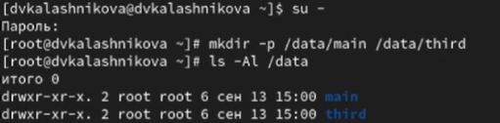
Рис. 1: Создание каталогов
Меняем владельцев этих каталогов с root на main и third соответственно, прежде чем установим разрешения и смотрим кто теперь является их владельцем (рис. 2).
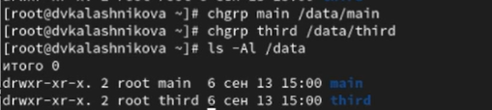
Рис. 2: Смена владельцев каталогов
Устанавливаем разрешения, позволяющие владельцам каталогов записывать файлы в эти каталоги и запрещающие доступ к содержимому каталогов всем другим пользователям и группам (рис. 3).
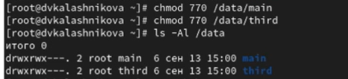
Рис. 3: Смена разрешений
Далее переходим под учётную запись пользователя bob и переходим в каталог /data/main и создаем файл emptyfile в этом каталоге (рис. 4).
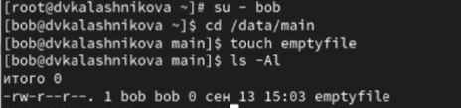
Рис. 4: Создание файла
Теперь под пользователем bob пробуем перейти в каталог /data/third и создать файл emptyfile в этом каталоге, но у нас не получится это, так как bob находится в main и принадлежит группе main (рис. 5).
Рис. 5: Создание файла
Далее открываем новый терминал под пользователем alice и создаем два файла (рис. 6).
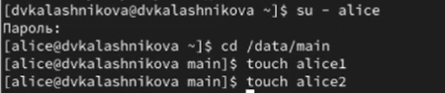
Рис. 6: Создание файлов
В другом терминале переходим под учётную запись пользователя bob и переходим в нужный каталог, при помощи команды ls -l мы увидим два файла alice и нам нужно их удалить (рис. 7).
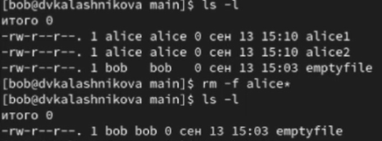
Рис. 7: Удаление файлов
Далее создаем два файла, которые принадлежат пользователю bob (рис. 8).
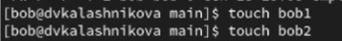
Рис. 8: Создание файлов
В терминале под пользователем root устанавливаем для каталога /data/main бит идентификатора группы, а также stiky-бит для разделяемого (общего) каталога группы (рис. 9).
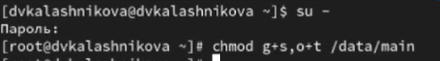
Рис. 9: Установка разрешений
Далее в терминале пользователя alice создаем два файла (рис. 10).
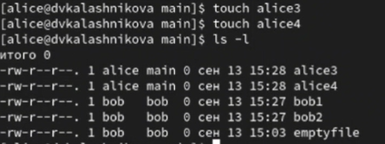
Рис. 10: Создание файлов
Теперь в терминале пробуем удалить файлы, принадлежащие пользователю bob и убеждаемся, что stiky-бит предотвратит их удаление(рис. 11).
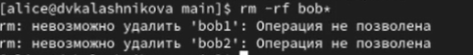
Рис. 11: Попытка удаления
Следующим шагом открываем терминал с учётной записью root и устанавливаем права на чтение и выполнение в каталоге /data/main для группы third и права на чтение и выполнение для группы main в каталоге /data/third (рис. 12).
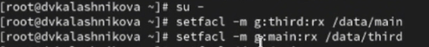
Рис. 12: Установка прав
Теперь используем команду getfacl, чтобы убедиться в правильности установки разрешений (рис. 13).
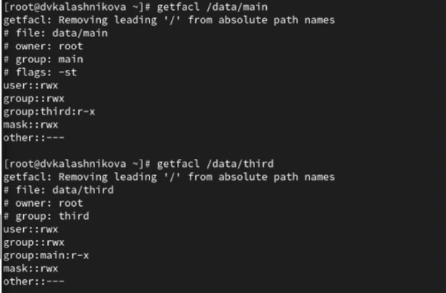
Рис. 13: Проверка становки разрешений
Создаем новый файл newfile1 в каталоге /data/main и используем команду getfacl для проверки. Такие же действия выполняем для каталога /data/third (рис. 14).
- Владелец - root - чтение и запись
- Группа владелец - group main - только чтение
- Все остальные - other - только чтение
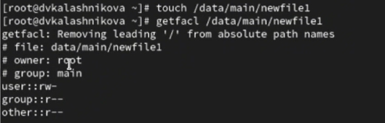
Рис. 14: Создание и проверка
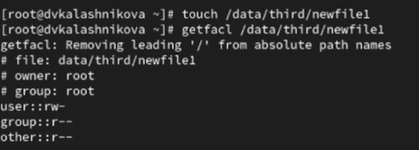
Рис. 15: Создание и проверка
Далее устанавливаем ACL по умолчанию для каталога /data/main и добавляем ACL по умолчанию для каталога /data/third, а также проверям что эти настройки работают, добавив новый файл в оба каталога (рис. 16).
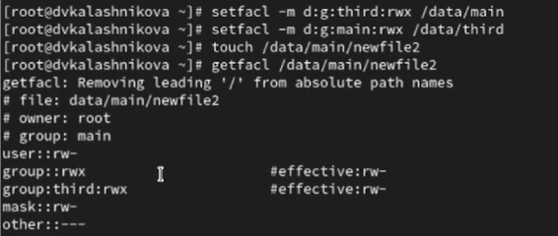
Рис. 16: Создание и проверка
Теперь для проверки полномочий группы third в каталоге /data/third войдем в другом терминале под учётной записью члена группы third и проверим возможность удаления файлов и возможность осуществления в них записи (рис. 17).
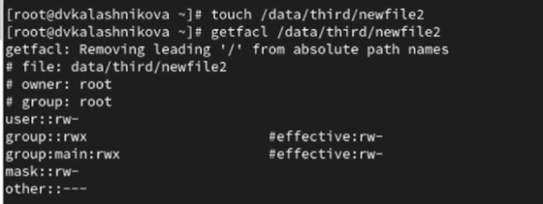
Рис. 17: Создание и проверка
После чего переходим под учетную запись carol и проверяем операции с файлом (рис. 18).
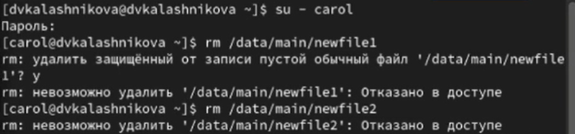
Рис. 18: Проверка
Затем проверяем возможно ли осуществить запись в файл (рис. 19).
- Файлы не удалились, так как у пользователя carol нет прав на удаление.
- В первый файл не удалось ничего записать, так как не было для этого нужных прав. А во второй файл удалось осуществить запись, так как были права на это.
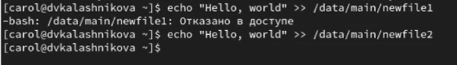
Рис. 19: Проверка

4 Контрольные вопросы
- Как следует использовать команду chown, чтобы установить владельца группы для файла? Приведите пример
Чтобы установить владельца группы для файла нужно использовать команду chown user:group file Пример: chown daria:developers report.txt
- С помощью какой команды можно найти все файлы, принадлежащие конкретномупользователю? Приведите пример.
С помощью команды find / -user user_name Пример: find /home -user daria
- Как применить разрешения на чтение, запись и выполнение для всех файлов в каталоге /data для пользователей и владельцев групп, не устанавливая никаких прав для других? Приведите пример
Для того чтобы применить разрешения на чтение, запись и выполнение для всех файлов в каталоге /data для пользователей нужно выдать права чтение,запись и выполнение только владельцу группе а для других убрать Пример: chmod 770 /data/file1
- Какая команда позволяет добавить разрешение на выполнение для файла, который необходимо сделать исполняемым?
Команда chmod +x file.sh
- Какая команда позволяет убедиться, что групповые разрешения для всех новых файлов, создаваемых в каталоге, будут присвоены владельцу группы этого каталога? Приведите пример.
Команда chmod g+s каталог Пример: chmod g+s /projects
- Необходимо, чтобы пользователи могли удалять только те файлы, владельцами которых они являются, или которые находятся в каталоге, владельцами которого они являются. С помощью какой команды можно это сделать? Приведите пример.
Команда chmod +t каталог Пример: chmod +t /projects
- Какая команда добавляет ACL, который предоставляет членам группы права доступа на чтение для всех существующих файлов в текущем каталоге?
Команда setfacl -m g:groupname:r *
- Что нужно сделать для гарантии того, что члены группы получат разрешения на чтение для всех файлов в текущем каталоге и во всех его подкаталогах, а также для всех файлов, которые будут созданы в этом каталоге в будущем? Приведите пример.
Чтобы гарантировать что члены группы всегда будут иметь доступ на чтение к файлам в текущем каталоге его подкаталогах и ко всем будущим файлам нужно использовать acl
Пример: setfacl -R m g:groupname:rX - это команда для установки прав чтения Пример: setfacl -d -m g:groupname:rX. - это для установки прав по умолчанию для будущих прав файлов и каталов
- Какое значение umask нужно установить, чтобы «другие» пользователи не получали какие-либо разрешения на новые файлы? Приведите пример.
Чтобы другие пользователи не получали никаких прав на новые файлы нужно выставить umask обнуляющий все разрешения для категорий others. Пример: umask 007
- Какая команда гарантирует, что никто не сможет удалить файл myfile случайно?
Команда chattr +i myfile гаранитирует что никто не сможет удалить файл myfile случайно.

5 Выводы
В результате выполнения лабораторной работы я получила опыт работы с настройками базовых и специальных прав доступа для групп пользователей в операционной системе типа linux

